Injecteur manuel
HSG-2

Nouvel injecteur à main pour les petites entreprises!
Injecteur manuel électrique pour les petites entreprises de la viande, les hôtels et les restaurants, pour injection dans toutes sortes de viandes. Utilisation simple. Injection jusque 4 bar avec aiguille simple, aiguille quadruple ou tête à 19 aiguilles.

Équipement

- Entièrement en acier inoxydable
- Aiguille simple (Ø 3 ou 4 mm)
- Pompe performante
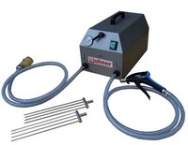
- Manomètre de pression
- Commande facile à manier
- Filtre d‘aspiration
- Tuyau d’entrée et de sortie
- Pistolet à pression

Données techniques

- Pression d‘injection: 0.5 – 4.0 bar
- Pompe: 0.18 kW
- Dimensions: 350 x 250 x 250 mm
- Poids: 10 kg
- Voltage: 230V / 50Hz - 60Hz

Options
- Aiguille quadruple (Ø 3 ou 4 mm)
- HSK 19, tête à 19 aiguilles (Ø 3 mm)

